Аппликация «Гусеница»
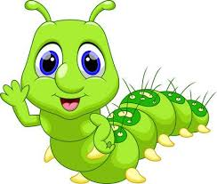
«Зелёная сказка».
Жила-была на летнем лужочке гусеница. Зелёная-презелёная. И спинка у неё была зелёная, и брюшко, и усики, и даже малюсенькие лапки – такая она была зелёная. «Какая же я красивая! – думала гусеница. – Наверное, все-все на меня смотрят и любуются!»
Ползает гусеница по травинкам и по сторонам оглядывается. Как увидит букашку, сразу весело кричит: «Здравствуй, букашка! Смотри, какая я красивая!» Но никто на неё не смотрел. Травка на лужочке была зелёная, стебелёчки – тоже зелёные. А мы же знаем, что и гусеница была вся зелёная-зелёная, – вот её никто и не замечал.
Расстроилась наша красавица, что никто на неё внимания не обращает, спряталась в свой домик-кокон и заснула. Долго-долго спала гусеница, и снилось ей, что брюшко у неё стало пушистое, усики и лапки – тоже, а на спинке появились яркие разноцветные узоры. «Вот это да!» – во сне удивилась гусеница. И проснулась.
Выбралась она из своего домика-кокона и хотела опять на травинку забраться, как вдруг видит – что за чудо! Брюшко у неё пушистое, усики и лапки – тоже, а на спинке появились яркие разноцветные крылышки. Обрадовалась гусеница, взмахнула своими крылышками и стала порхать над зелёными травинками и зелёными стебелёчками. Её тут же заметили все букашки, жучки и цветочки и дружно закричали: «Здравствуй, бабочка! Какая же ты красивая!»
Почему они поздоровались с бабочкой? А потому, что наша зелёная-зелёная гусеница превратилась в прекрасную бабочку с яркими разноцветными крылышками. Вот такие случаются чудеса.
Ребята, понравилась Вам сказка? Думаем, что понравилась. В кого же превратилась гусеничка? Да, в прекрасную бабочку.
Сегодня на занятии по аппликации мы с Вами будет делать гусеницу, ведь красивых бабочек мы уже мастерили.

ЧТО ВАМ ПОНАДОБИТСЯ ДЛЯ ПОДЕЛКИ:
- Цветная бумага
- Картон
- Клей
- Ножницы с закруглёнными кончиками
- Фломастер чёрного цвета

ПОЭТАПНОЕ ОПИСАНИЕ
Шаг 1. Из картона зелёного цвета вырезаем листик, на котором будет сидеть наша гусеница. Рисуем прожилки на листике. Нарезаем из цветной бумаги полоски 2см на 10см (5-7 полосок).
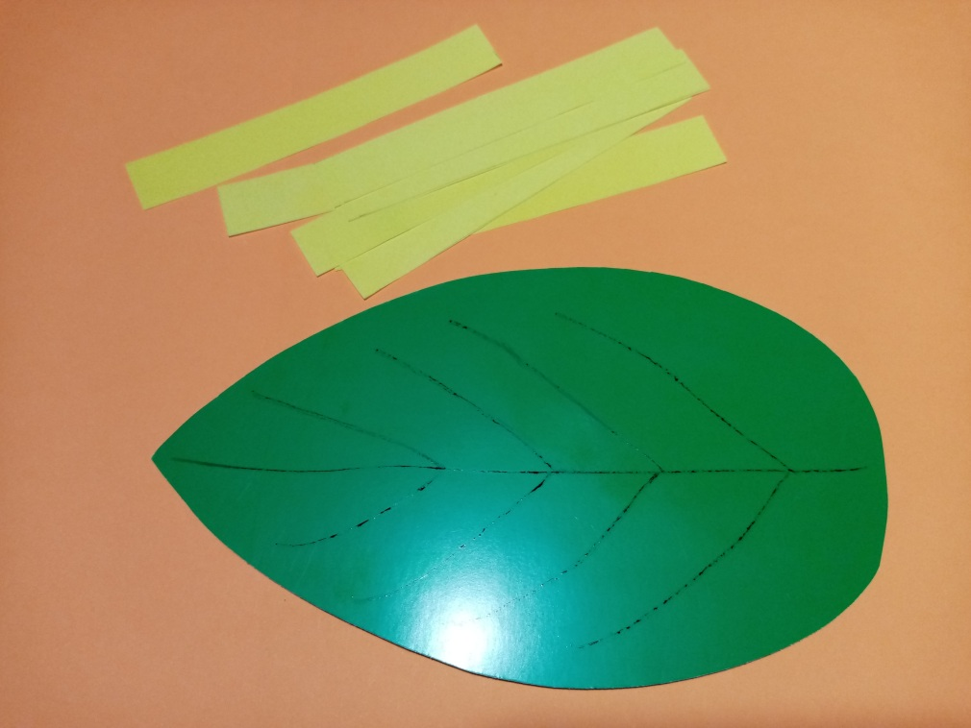
Шаг 2. Из цветной бумаги делаем колечки, склеиваем оба конца полоски. Затем приклеиваем колечки к листику друг за другом.
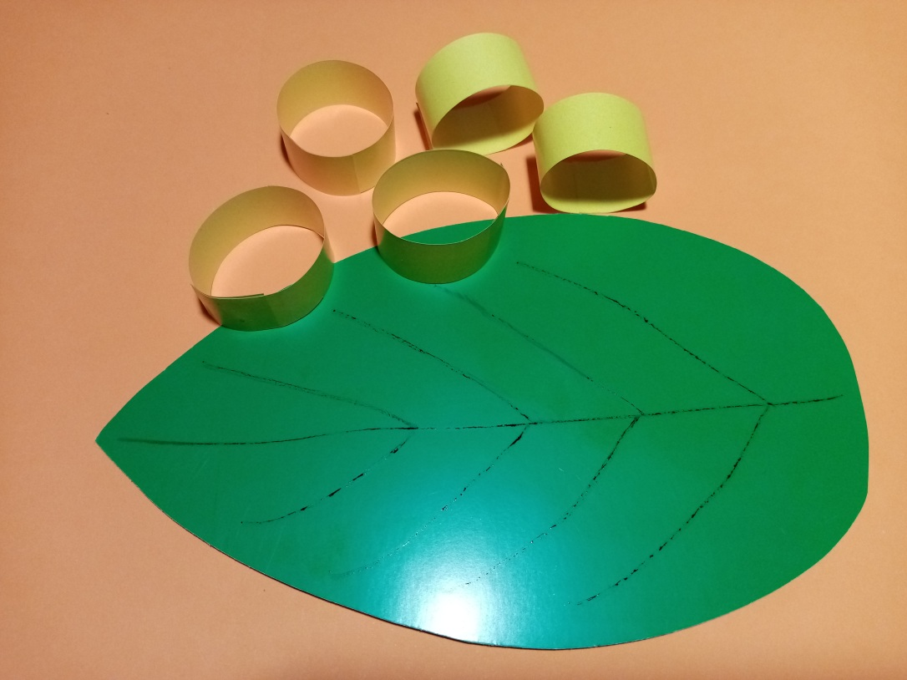

Шаг 3. На первое колечко наклеиваем глазки, рисуем ротик. Делаем рожки. Наша гусеничка оказалась голодной, поэтому на листике дырочки, их можно сделать с помощью дырокола.

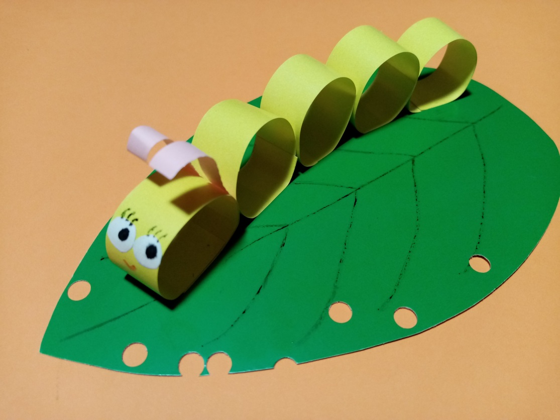
Наша забавная гусеница готова!

Физминутка «Гусеница»
Этот странный дом без окон (дети медленно поворачиваются вокруг себя)
У людей зовётся «кокон».
Свив на ветке этот дом, (вращают руками)
Дремлет гусеница в нём. (ладошки под правой щекой)
Спит без просыпа всю зиму. (ладошки под левой щекой)
Но зима проходит мимо - (взмахи руками вверх)
Март, апрель, капель, весна… (хлопки руками на каждое слово)
Просыпайся, соня – сонюшка! (потягиваются)
Под весенним ярким солнышком (рисуют руками солнышко)
Гусенице не до сна. (грозят пальцем)
Стала бабочкой она! (бегут по кругу, машут руками, как крыльями)
Можно перейти по ссылке и посмотреть превращение гусеницы в бабочку: https://www.youtube.com/watch?v=tzUXck9PiCE

